DETALJREGULERINGSPLAN

Bustadområde Hollund
del av gnr. 89 bnr. 214 m.fl.
Plan-ID: 202002

BØMLO KOMMUNE

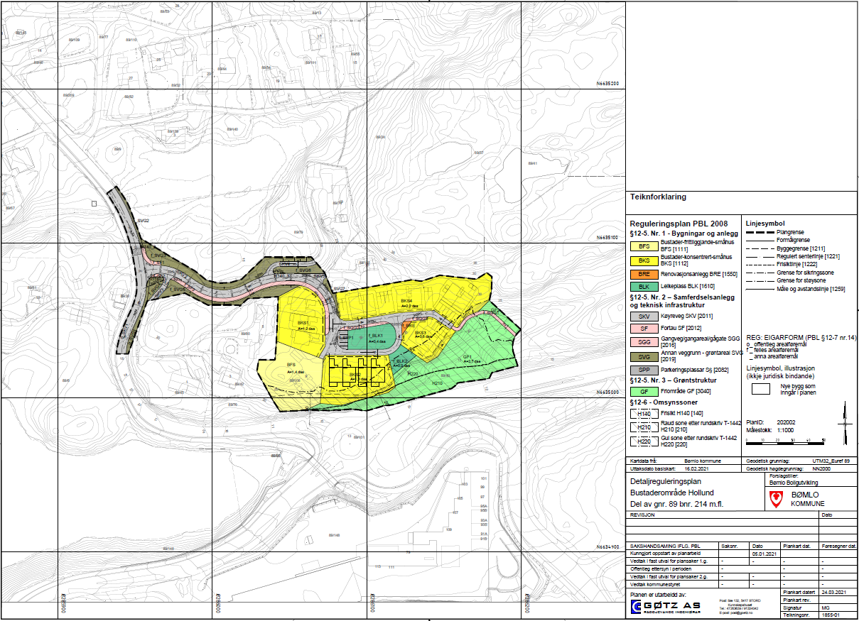

PLANOMTALE

Mars 2021

Innhald
1.0 BAKGRUNN/INNLEIING 3
1.1 Bakgrunn 3
2.0 PLANSTATUS 3
2.1 Kommuneplan 3
2.2 Reguleringsplan 4
3.0 OMTALE AV PLANOMRÅDET / EKSISTERANDE SITUASJON 4
3.1 Geografisk plassering 4
3.2 Historikk og arealbruk 5
3.3 Eksisterande bygg 7
3.4 Eksisterande veg- og trafikktilhøve 8
3.5 Naturgjevne tilhøve 10
4.0 EIGEDOMSTILHØVE 15
5.0 PLANPROSESS 15
6.0 MERKNADER TIL OPPSTART AV PLANARBEID 15
7.0 OMTALE / KONSEKVENSAR AV PLANFORSLAGET 17
8.0 PLANFAGLEGE VURDERINGAR 21
8.1 Kulturlandskap og kulturminne 21
8.2 Samfunnsverknader 22
8.3 Transport 22
8.4 Friluftsliv 23
8.5 Naturmiljø og Naturmangfaldslova 24
8.6 Landskap 25
8.7 Universell utforming 25
8.8 Born og unge sine interesser 26
8.9 Folkehelse 26
9.0 ROS- ANALYSE 26

1.0 BAKGRUNN/INNLEIING

1.1 Bakgrunn

Forslagsstillar: Bømlo Boligutvikling AS v/Per Kåre Kallevåg
Svortlandsvegen 11, 5430 Bremnes
Tlf: 47 64 71 80 e-post: per.kallevag@bomlohus.no

Utarbeidd av: Gøtz AS v/ Martin Gøtz og Line Djupvik
Sæ 132, 5417 Stord
Tlf.: 47 26 36 39 e-post: martin@goetz.no
Tlf.: 99 38 48 35 e-post: line@goetz.no

Forslagsstillar Bømlo Boligutvikling AS, v/Per Kåre Kallevåg ynskjer å leggja fram eit forslag til reguleringsplan for gnr. 89 bnr. 214 m.fl., Hollund, Bømlo kommune.

Det vart sendt inn prinsippsøknad for å melde oppstart av planarbeid 20.10.2020 som vart godkjend 19.11.2020. Plangrensa er sett i samråd med kommunen. Planområdet utgjer totalt ca. 14,6 daa.

Føremål
Føremålet med reguleringsplanen er å leggja til rette for etablering av ca. 24 stk. nye bueiningar i konsentrert form med tilhøyrande trafikk- og leikeareal. Ein ynskjer samstundes å legge noko om på eksisterande privat tilkomstveg, som delvis går over tomta gnr. 89, bnr. 6., samt utbetre kryss med tilfredsstillande siktsoner mot Fv5004. Planen er stort sett i tråd med overordna plan, men omfattar noko tiltak inn i noverande LNFR-område; bustadbygging aust i feltet, og omlegging av tilkomstveg med utbetra vegkryss mot Fv5004 vest i feltet.

Konsekvensutgreiing
Planen er vurdert i høve til forskrift om konsekvensutgreiing, og planetaten i Bømlo kommune har konkludert med at planen ikkje treng konsekvensutgreiing. Planarbeidet vil spesielt kaste lys over følgjande problemstillingar: Utnytting av området, veg-/trafikksituasjon og fastsetting av formålsgrenser.

2.0 PLANSTATUS

2.1 Kommuneplan

I kommuneplanen for Bømlo 2013-2025 er område vist som bustad og LNFR-område.

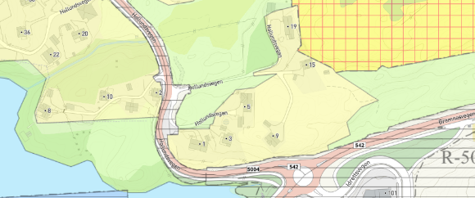
Utsnitt frå Kommuneplan for Bømlo 2013-2025. Stripla felt er regulert areal som beskrive under Kap. 2.2.

2.2 Reguleringsplan

Planområde omfattar delar av reguleringsplan Hollundskjosen - Steinsbø skule (Plan-ID: 201101), som utgjer areal i tilknyting til hovudveg Fv5004 med tilhøyrande omsynssone R-15. Regulert areal er vist med stripla felt over hovudvegen i kartutsnitt under Kap. 2.1. Ny reguleringsplan vil erstatte overlappande del av gjeldande reguleringsplan.

3.0 OMTALE AV PLANOMRÅDET / EKSISTERANDE SITUASJON

3.1 Geografisk plassering

Planområdet ligg på Hollund, like ved Svortland sentrum i Bømlo kommune, og omfattar heile eller delar av eigedomane 89/214, 6, 40, 74, 79, 108 og 137.

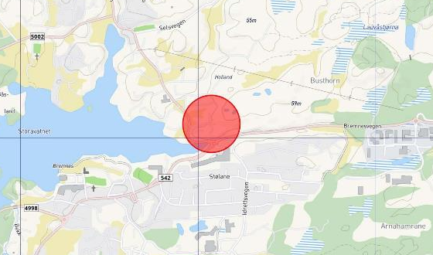
Oversiktskart.

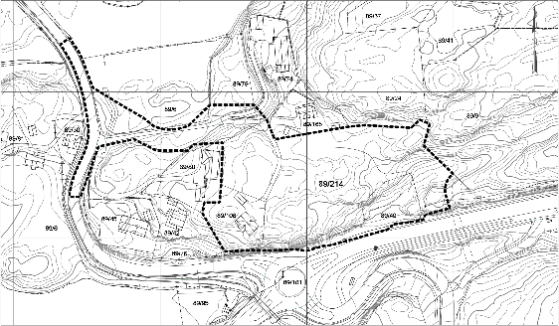
Plangrense.

3.2 Historikk og arealbruk

Ein kjenner ikkje til spesiell lokalhistorie knytt til planområde, men flyfoto frå 1969 tyder på at delar av område tidlegare har vore nytta til landbruk. I sør-aust kan ein sjå stykke med oppdyrka jord mellom skogkledd landskap. Same flyfoto viser at vestre del av i planområde, kor eksisterande tilkomstveg ligg, har vore brukt som innmarksbeite. I dag er delar av dette innmarksbeitet utbygd med bustadar.

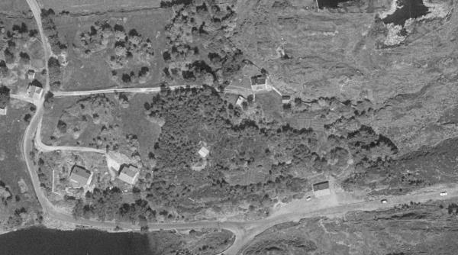
Flyfoto frå 1969 (Norgeibilder.no, 01.02.2021)

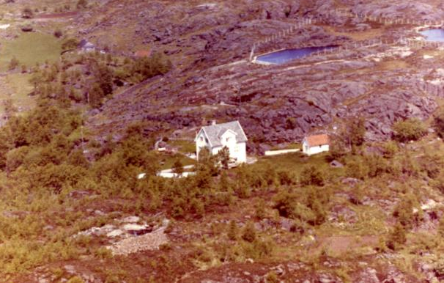
Flyfoto over delar av planområde frå 1962, kring bustad på eigedom 89/165 (Kjelde: Bømlo folkebibiliotek)

Arealbruk i dag
Planområde omfattar i dag eksisterande køyrevegar med tilgrensande landbruksareal, ein einebustad med garasje og eit naturområde med knausar og skog. Landbruksarealet som inngår i planen er del av eigedom 89/6 vest i planområde, og er i praksis grøft/kantsona av eit innmarksbeite kor det tidlegare har beita sau. Einebustaden med garasje ligg på eigedom 89/108 og skal i utgangspunktet liggja som i dag til bruk for busette. Naturområde som i planen utgjer eigedom 89/40 og store delar av 214, består av skog og naturleg vegetasjon. Det er tråkka ein sti gjennom skogområde som frå nord-vest til sør-aust som fører ned til Fv542. Denne vert truleg nytta som snarveg til sentrum av buande i område (sjå kart under). Planområde er etter det ein kjenner til elles lite brukt og tilrettelagt for friluftsområde.

Kart som viser skogsstien i område (Kjelde: www.ut.no/kart).

Arealbruk tilstøytanes areal
Område som ein ynskjer å byggja ut ligg på ein liten høgde, og i tilknyting til fleire eksisterande bustadar i nord og vest. I nord-vest finn ein også eit lite innmarksbeite langs tilkomstvegen, som delvis inngår i planområde. I vest er det elles relativt kort avstand til Storavatnet. Sør for planområde går terrenget bratt ned mot Fv542 og sentrum, kor det er etablert fleire butikkar og bustadfelt. I aust grensar planområde til urørt natur kor det føreligg planar om utbygging av bustadar og næringsområde i framtida iht. Reguleringsplan bustad- og næringsområde Busthorn Hollund 89/4, 9 mfl. (Plan-ID 201410).

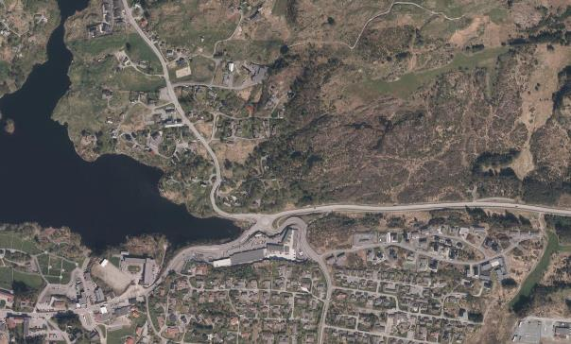
Flyfoto over området.

3.3 Eksisterande bygg

Planen omfattar 1 stk. heilårsbustad med tilhøyrande garasje på eigedom 89/214 Desse skal i utgangspunktet skal liggja som i dag.

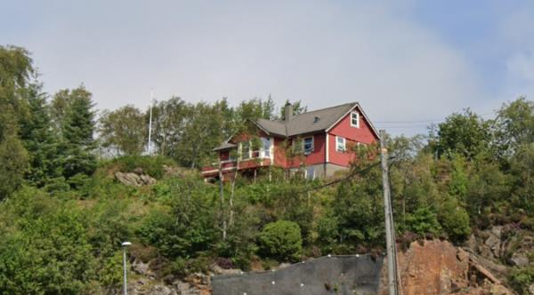
Eksisterande bustad på eigedom 89/214, sett frå Fv5004 (Kjelde: Googlemaps, 2019).

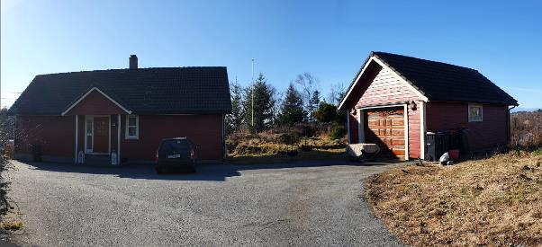
Eksisterande bustad på eigedom 89/214, sett mot sør.

3.4 Eksisterande veg- og trafikktilhøve
Veg
Planområde omfattar delar av fylkesveg Fv5004 Hollundsvegen, og privat veg Pv1066 med same namn. Av den private vegen omfattar planen i hovudsak vegdel S1D1, vestleg del av S3D1 og S5D1. Vegdel S2D1, S6D1 og resterande del av S3D1 utgjer sidevegar kor berre kryss mot desse er med i planen.

Dei omtala vegane er vist på kartet under:
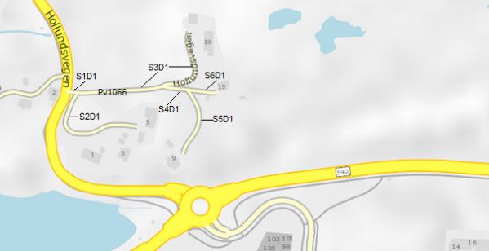
Eksisterande vegar i område.

Fylkesveg Fv5004 er om lag 6,0m brei og asfaltert. Vegen har ei fartsgrense på 50 km/t og ÅDT på 2900. Den private vegen Pv1066 er om lag 2,5m-3,0m brei og asfaltert. Vegen har ein ÅDT på ca. 20 og vert stort sett nytta av småbilar. Fartsgrensa er ikkje skilta i dag, men vegbreidd og -geometri tilseier at bilar bør halde låg fart.
Eksisterande kryss/avkøyrsle mellom Fv5004 og Pv1066 har ikkje tilfredsstillande siktforhold mot sør i dag. I samband med utbygginga ynskjer ein difor å leggje om krysset for å få tilfredsstillande sikt og dermed betre trafikktryggleiken. Det er heller ikkje eksisterande fortau i dag, noko ein ynskjer å no få på plass.
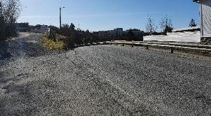
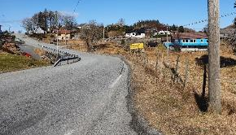
Eksisterande kryss frå Pv1066 S1D1 ut mot Fv5004 Hollundsvegen, sett mot sør. | Eksisterande kryss frå Pv1066 S1D1 ut mot Fv5004 Hollundsvegen, sett mot nord-vest.
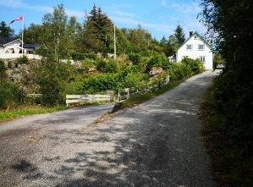
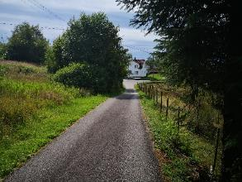
Bilete syner Pv1066 S1D1, sett mot vest. | Bilete syner Pv1066 S3D1 og S4D1, sett mot aust.
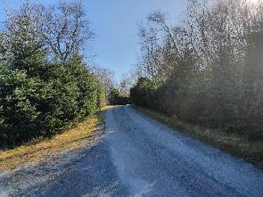
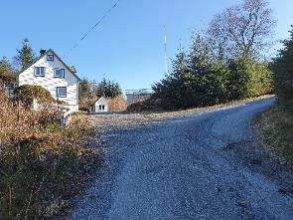
Bilete syner Pv1066 S4D1 og kryss mellom S6D1 og S5DI, sett mot aust. | Bilete syner Pv1066 S5D1, sett mot sør.

3.5 Naturgjevne tilhøve
Terrengtilhøve/Landskap
Planområde har noko variert topografi. Eksisterande tilkomstveg ligg på ca. kote + 16 ved hovudvegen, medan område som ein ynskjer å byggja ut ligg på eit høgdedrag som varierer frå ca. kote +26,0 til +30,0. Område Busthorn ligg like vestanfor planområde, og går i nord-aust opp mot ca. kote +43,0, og lengre i bakkant på det meste opp mot ca. kote +57,0.

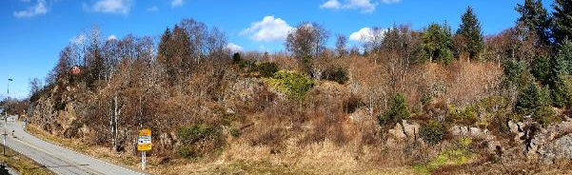
Planområde sett frå sør-sida.

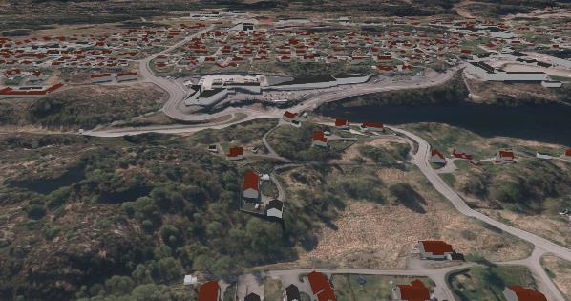
3D-Illustrasjon av området i dag, sett mot sør.

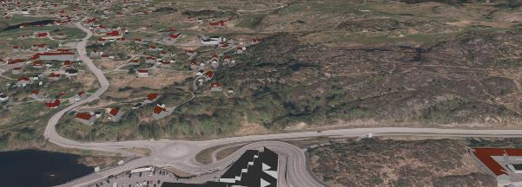
3D-Illustrasjon av området i dag, sett mot nord.

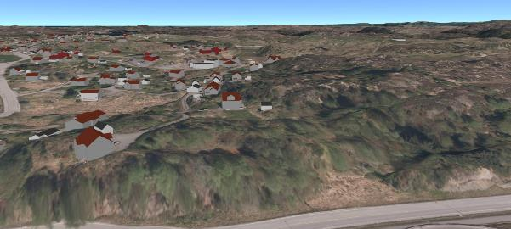
3D-Illustrasjon av planområdet i dag, sett mot nord.
Grunntilhøve
Arealis viser at det meste av grunnen i planområdet, og på Svortland elles, består av metateksitt (svak migmatisering), xenolitter av kalkskisilikater, glimmerskifer, kvartsitt og marmor, i tillegg til ureine kvartsitt- og glimmerskiferlag. Område med desse mineralane er vist som gult felt i kartet under. Planområdet har vidare lausmassar av tynn marin avsetning.

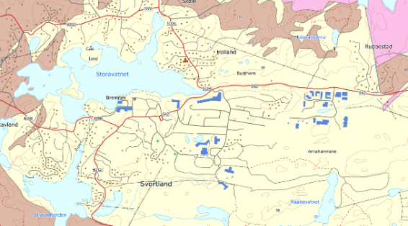
Berggrunnskart. Område vist med gult består av metateksitt (svak migmatisering), xenolitter av kalkskisilikater, glimmerskifer, kvartsitt og marmor, i tillegg til ureine kvartsitt- og glimmerskiferlag.
Naturfarar
Iht. Kartdata frå NVE, så er det ikkje registrert fare for stein- eller snøskred i område. Planområde er derimot omfatta av eit større aktsemdområde for kvikkleire (sjå kart under). Dette heng mellom anna saman med at område ligg under marin grense og kan ha marine avsetningar med jord som har sprøbruddeigenskapar. Iht. NVE vegleiar nr. 1/2019 Sikkerhet mot kvikkleireskred så bør ein i slike tilfelle starte med å undersøke kor mykje lausmassar det er i område. Dersom det kan påvisast berg i dagen eller at det er mindre enn 2m djupt med lausmassar til fast fjell, så er det ikkje fare for at det vil utløysast områdeskred. Vidare må ein også vurdera om det kan vere marin leire høgare oppe i terrenget som kan utløysa skred (terreng som kan inngå i utløpsområdet for eit skred kan avgrensast til 3 x lausneområde sin lengde målt frå nedre kant av lausneområde).

Område som skal byggjast ut på Hollund ligg på ein høgde som iht. NGU har tynn marin avsetning. Det vil seie at tjukkelsen på avsetningane normalt er rekna til å vere mindre enn 0,5m. Tilgrensande areal som ligg høgare i terrenget har også tynn marin avsetning, og i tillegg mykje berg i dagen. På grunnlag av dette så reknar ein lausmassane i område som stabile, med liten fare for kvikkleire, masseutgliding og skred.

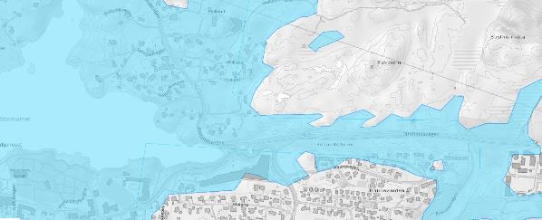
Aktsemdområde for kvikkleire/sprøbruddmateriale (NVE Atlas, 2021).

Det er iht. Kartdata frå NVE, også registrert eit aksemdområde for flaum i tilknyting til Storavatnet og mindre elvelaup/vassdrag nedanfor planområde. Aktsemdområde omfattar ikkje sjølve planområde, og ettersom planlagd utbygging vil bli liggjande høgt i terrenget utan fare for avrenning frå ovanforliggjande vassdrag, så kan ein ikkje sjå at flaum er ein fare.

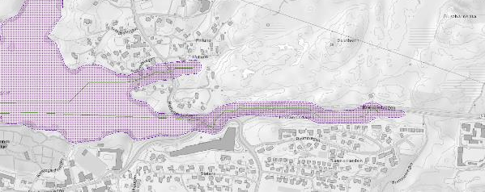
Aktsemdområde for flaum (NVE, 2021).

Radonkonsentrasjon er ihht nasjonalt aktsemdkart frå NGU, moderat til låg i område (sjå kart under).

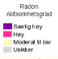
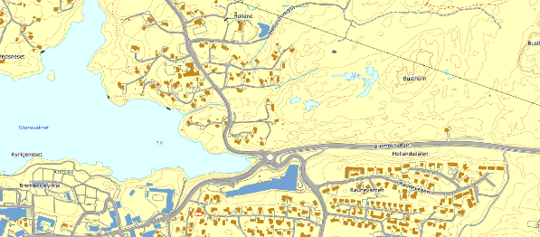
Nasjonalt aktsemdkart for radon viser moderat til låg fare.

Vegetasjon
Det er generelt ikkje registrert eller observert nokon sårbare eller sjeldne naturtypar, vegetasjonstypar eller enkeltartar i planområde. Ei heller svartelista artar som utgjer ein trussel for norsk natur, verken på synfaring eller i tilgjengelege databasar (Artsdatabanken).

Fauna
Det er iht- Norsk raudeliste ikkje observert eller registrert sjeldne, truga eller sårbare fugle- eller dyreartar i område, med unntak av eit hekkeområde for fiskemåse Larcus canus like aust for planområde (sjå kart under). Fiskemåse er i dag kategorisert som nær truga (NT), og bør difor vurderast opp mot planlagde tiltak i område.

Akvatisk mangfald
Planen omfattar ingen form for vassdrag, men skal også vere vurdert opp i mot potensiell avrenning og forureining til kringliggjande vassdrag som ligg lågare i terrenget. Her under vil ein spesielt vektlegge sikring av eksisterande gytebekk og Storavatnet, som ligg eit stykke vestanfor planområde. Dette er nærare vurdert under Kap. 7.0, Tekniske anlegg.

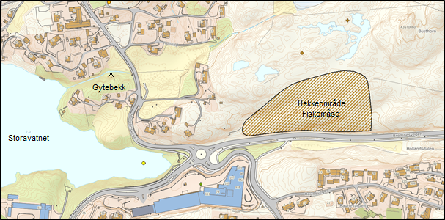
Kart som syner registrert hekkeområde for fiskemåse og vassdrag i område (Kartgrunnlag frå Miljøstatus, 2021).
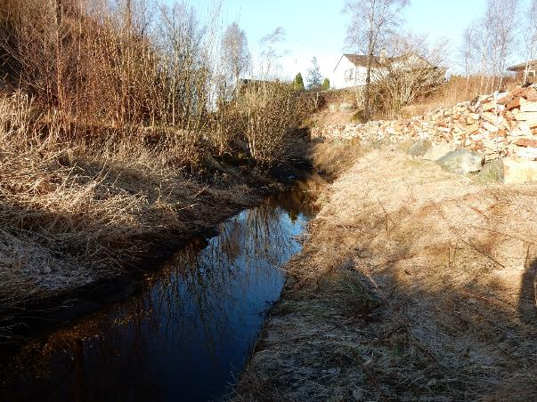
Bilete av gytebekken, vest for Hollundsvegen Fv5004, 09.03.2021.
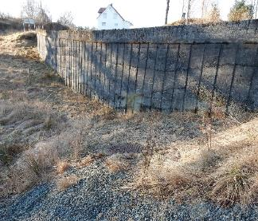
Bilete tv.: Open bekk vest for Hollundsvegen Fv5004, t.h.: lukka bekk i røyr aust for Hollundsvegen Fv5004.
Sol- og utsiktsforhold
Planområde ligg på eit sør-vest vendt høgdedrag, kor det er forholdsvis lite utbygging frå før. I samband med avskoging og utbygging vil sol- og utsiktsforhold verta rekna som gode.

Verneinteresser
Det er ikkje registrert nokon verneinteresser i -eller i nærleik av planområdet.

4.0 EIGEDOMSTILHØVE

Planområdet omfattar heile eller delar av eigedomane 89/6, 108, 137, 140 og 214.

Gnr. 89 bnr. 6 Johan Hollund
Gnr. 89 bnr. 40 og 137 Vestland fylkeskommune
Gnr. 89 bnr. 74 Kjersti Mellesdal og Sigbjørn Meling
Gnr. 89 bnr. 79 Kjell Hollund
Gnr. 89 bnr. 108 Pro Rør AS
Gnr. 89 bnr. 214 Bømlo Boligutvikling AS

5.0 PLANPROSESS

Oppstartsmøte 22.04.2020

Godkjenning av prinsippsøknad 19.11.2020

Melding om oppstart utsending: 05.01.2021 Varselbrev
05.01.2021 Annonse på kommunen sin nettstad
05.01.2021 Annonse i avisa "Bømlo Nytt"
frist: 16.02.2021

6.0 MERKNADER TIL OPPSTART AV PLANARBEID

I samband med oppstartsmeldinga er det komen inn nokre merknadar som fylgjer vedlagt. Her kjem våre kommentarar til merknadane.

Merknader til planarbeid – Melding om oppstart

Oversikt merknader:

Nr | Avsendar |  | Dato
 | Offentlege instansar - statleg/ kommunal
1. | Bømlo vatn og avlaup | e-post | 12.01.2021
2. | Statsforvaltaren i Vestland | e-post | 03.02.2021
3. | Vestland fylkeskommune | e-post | 11.02.2021
4. | Språkrådet | e-post | 25.02.2021
5. | Bømlo Jordvern | e-post | 25.02.2021
 | Private/lag
- | - | - | -

1. Bømlo vatn- og avlaup, 12.01.2021
Minner om at det må lagast ein overordna VA- plan som skal følgje reguleringsplanen. VA-plan må utarbeidast og godkjennast av BVA før anleggsstart. Påslepp av overvatn til Hollundsbekken må godkjennast av Bømlo kommune, då dette er ein viktig gytebekk for Storavatnet. Kostnaden med framlegging, utbygging og tilkopling av VA- leidningar må takast av utbyggjar.

Kommentar:
Ein har teke omsyn til merknaden og laga overordna VA- plan i tråd med krav frå BVA. Denne er vedlagt planforslaget. Det er også lagt inn rekkefølgjekrav som seier at VA-plan skal utarbeidast og godkjennast av BVA og Bømlo kommune før det kan gjevast løyve til tiltak innanfor området. Det er elles teke omsyn til eksisterande gytebekk, viser til Kap. 7,0 Tekniske anlegg.

2. Statsforvaltaren i Vestland, 03.02.2021
Statsforvaltaren har i utgangspunktet ingen vesentlege merknadar til planen, men har kome med innspel om at planen bør vurderast opp mot følgjande tema; ROS-analyse, mål om folkehelse samt born- og unge sine oppvekstvilkår, friluftsliv, klima og energi, samordna bustad, areal og transportplanlegging, støy, landbruk, naturmangfald og andre aktuelle interesser.

Kommentar:
Det er teke omsyn til merknaden.

3. Vestland fylkeskommune, 11.02.2021
Vestland fylkeskommune ber om at planarbeidet legg særskilt vekt på landskap, estetikk, born- og unges interesser, universell utforming, friluftsliv, folkehelse, kulturminne og samordna areal- og transport.

Kommentar:
Det er teke omsyn til merknaden.

4. Språkrådet, 25.02.2021
Språkrådet opplyser om at det aktuelle primærnamnet er registrert med skrivemåten Holland som er godkjend og tilrådd form i SRR. Dei skriv at Kommunen bør ta omsyn til dette i den plansaka som no er reist.

Kommentar:
Ein kjenner ikkje til at primærnamnet Holland er blitt brukt for område i nyare tid, og ynskjer følgjande å bevare plannamnet Hollund som er eit kjend stadsnamn for område i dag.
4. Bømlo jordvern, 25.02.2021
Minner om at utbygging av bustadområde bør samsvare med folketalsutviklinga i kommunen jf. merknad frå Stasforvaltaren og FN`s bærekraftmål.
Dei ber om at det vert teke omsyn til eksisterande landbruk og biologisk mangfald. Her under viser dei til at det i nærområde er landbruk, ein gytebekk samt hekkeområde for måsar som må takast særskilt omsyn til. Som avbøtande tiltak kjem dei med forslag om å endre avkøyrsel til Hollundskjosen, slik at ein kan bevare meir dyrka mark og få felles vegløysing med framtidige utbygging på Busthorn.
Kommentar:
Eksisterande tilkomstveg Pv1066 med kryss ut mot Fv5004 Hollundsvegen oppfyller per i dag ikkje krav om tilfredsstillande siktsoner jf. Statens vegvesen si Handbok N100. Det vart difor tidleg i planprosessen drøfta alternative løysingar for tilkomstveg i samråd med vegvesenet og kommunen. Her under kom det opp forslag om å knyte planlagt bustadfelt opp mot Reguleringsplan bustad- og næringsområde Busthorn Hollund 89/4, 9 mfl. (Plan-ID 201410), med tilkomstveg via Hollundskjosen og Busthorn. Dette alternativet ville mellom anna vere avhengig at reguleringsplanen på Busthorn vart godkjent og igangsett innan rimeleg tid, og at manglande tilkomstveg ikkje kom til hinder for planen på Hollund. I tillegg ville det medføre større landskapsinngrep, meir konflikt med hekkeområde for fiskemåsar og meir omfattande planlegging som medfører større kostnadar. Ein såg det som meir gunstig at nye bustadar vart tilknytt eksisterande byggeområde og tilkomstvegar på Hollund. Dette vil også gje byggefeltet meir sentrumstilknyting i tillegg til at ein vil få løyst opp i problematikken som er med krysset ut mot Fv5004 Hollundsvegen i dag.
Når det gjeld gytebekk i tilknyting til overvatn og potensiell forureining, så er dette vurdert saman med avbøtande tiltak under Kap. 7.0. Kort oppsummert så er det teke omsyn til problemstillinga, og ein kan med planlagde tiltak ikkje så at dette vil verta eit problem.
Når det gjeld hekkeområde for fiskemåsar, så er dette vurdert under Kap. 8.5. I samband med Reguleringsplan på Busthorn var ein på feltarbeid i sommaren 2015

7.0 OMTALE / KONSEKVENSAR AV PLANFORSLAGET

Arealbruk (pbl § 12-5), arealoppgåve
Planområdet er totalt ca. 14,6 daa

Av det er:
1. Bygningar og anlegg (§12-5. Nr. 1)
Bustader – frittliggjande – småhus, BFS 1,4 daa
Bustader – konsentrert – småhus, BKS1-BKS4 5,3 daa
Renovasjonsanlegg, f_BRE 0,1 daa
Leikeplass, f_BLK1-f_BLK2 0,6 daa

2. Samferdselsanlegg og teknisk infrastruktur (§12-5. Nr. 2)
Køyreveg, o_SKV1, f_SKV2 – f_SKV5 2,4 daa
Fortau, f_SF1 – f_SF3 0,4 daa
Gangveg/gangareal, f_SGG1 - f_SGG3 0,2 daa
Annan veggrunn – grøntareal, o_SVG1, o_SVG2, f_SVG3 - f_SVG7 1,5 daa
Parkeringsplassar, f_SPP1 0,1 daa

3. Grøntstruktur (§12-5. Nr.3)
Friområde, GF1-GF2 2,8 daa

4. Omsynssoner (pbl. §12-6)
Frisikt, H140 0,1 daa
Raud og gul støysone, H210 og H220 3,9 daa

SKILDRING AV PLANFORSLAGET

Det er utarbeidd ein illustrasjonsplan for planområdet som syner korleis ein ser føre seg ei utbygging i område, med tenkt plassering av bustader, tilkomstvegar, parkeringsplassar, leike- og uteareal m.m. Illustrasjonsplanen er berre eit utkast til korleis område kan verta utforma i høve til reguleringsplanen, og utbygging i område vil først bli fastsett i samband med ei eventuell byggemelding. Det kan såleis koma endringar på vegføring, tal på einingar osv. før endeleg godkjenning.

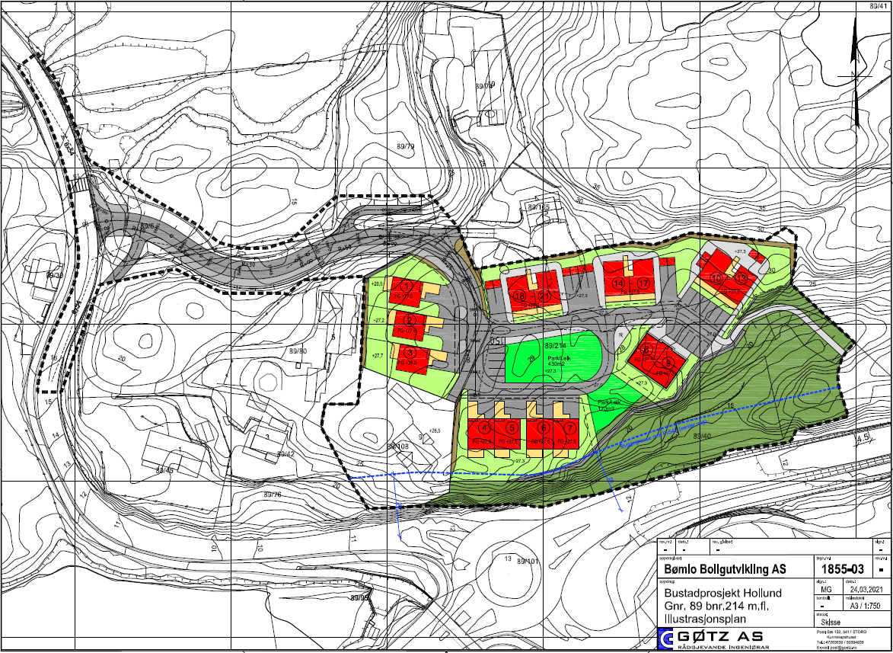
Illustrasjonsplan som viser mogleg utbygging i området.

Bømlo kommune har ikkje særeigne reglar for bustadar i sentrum og ein har difor orientert seg på Stord kommune sine føresegner for sentrumskjernen når det gjeld krav til parkeringsdekning og uteopphaldsareal.

BYGNINGAR OG ANLEGG
Bustader – frittliggjande – småhus, BFS
Område BFS er ei eksisterande bustadtomt med ein etablert bustad, som ligg sør-vest i planområdet (sjå bilete under Kap.3.3). Eksisterande bygg i BFS skal i utgangspunktet liggja som i dag, og vil ikkje verta endra som følgjer av planen. Tilkomstveg til bustaden kan verta noko justert i samband med planlagd utbygging i område.

Bustader – konsentrert – småhus, BKS1-BKS4
I planen er det avsett 4 stk. område for konsentrerte bustadar.

I område BKS1, vest i bustadfeltet, er det planlagt utbygging av 3 stk. frittliggjande einebustadar i rekkje. Desse bustadeiningane vil få eit bruksareal på rundt 170 m2.

I område BKS2, sør i bustadfeltet, er det planlagt utbygging av 4 stk. einebustadar i rekkje. Desse bustadeiningane vil få eit bruksareal på rundt 170 m2.

I område BKS3, midt-aust i bustadfeltet, er det planlagt 1 stk. frittliggjande 2-mannsbustad. Denne bustadeininga vil få eit bruksareal på rundt 170 m2.

I område BKS4, nord i bustadfeltet, er det planlagt 3 stk. frittliggjande 4-mannsbustadar. Desse bustadeiningane vil få eit bruksareal på rundt 80-90 m2.

Ca. høgdeplassering for dei ulike tomtene i BKS1 og BKS2 er angitt i illustrasjonsplanen. Høgdene kan avvikast med +/- 1,0m. Plassering, bygga si utforming, møneretning, avkøyrsle, endeleg høgdeplassering skal fastsetjast nærare i byggemeldinga. Byggjegrenser er vist i plankartet. Bustader skal plasserast innanfor viste byggjegrenser. Bustadar kan oppførast i nabogrensa, men då i samsvar med Tek17 sine brannkrav.

Renovasjonsanlegg, f_BRE
Område f_BRE kan planerast, opparbeidast med fast dekke og vere lett tilgjengeleg for renovasjonsselskapet. Areala skal nyttast til plassering av bossdunkar på tømmedagen, samt postkassestativ. Arealet er felles for bustadane innanfor planområdet.

Leikeplass, f_BLK1-f_BLK2
Det er avsett 2 stk. område for leik og fritidsaktivitetar, som skal vere felles for dei nye bustadane i planområdet. Område f_BLK1 er planlagt sentralt i planområde, mellom alle bustadeiningane, og utgjer ca. 430m2. Område f_BLK2 er planlagt like sør-aust for f_BLK1 og utgjer ca. 170m2. Begge leikeområda vil få gode solforhold og verta godt tilgjengeleg for alle.

I føresegnene har ein lagt inn at min. 100m2 av det samla arealet som er avsett til leikeområde skal opparbeidast med sandkasse, minimum to leikeapparat, bord og benkar. Dette er tenkt i BLK1. Denne delen av området skal vera universelt utforma. Tilkomst til sandkasseleikeplass skal vera trinnfri og ikkje ha større stigning enn 1:20, maks 1:12 på kortare strekningar inn til 3m.

Til saman utgjer dei to areala som er avsett til leik, ca. 600 m2. I §1.4.4 i føresegnene til kommuneplanen sin arealdel, står det at det i detaljplanar med bustadformål skal definerast attraktive areal for leikeplassar, og at det skal setjast av eit minsteareal på 50 m2 leikeareal pr. ny einebustad i område og 25 m2 pr. eining i område for konsentrerte bustader. Med maks. 24 stk. nye einingar for konsentrerte bustadar innanfor plangrensa, utgjer det eit samla krav om 600m2 leikeareal. Leikeareal er såleis i tråd med føresegnene til kommuneplanen.
Leikeareal for eksisterande einebustaden på 89/109 vert løyst på eigen tomt og er ikkje del av felles leikeareal.

SAMFERDSLEANLEGG OG TEKNISK INFRASTRUKTUR
Køyreveg, o_SKV1, f_SKV2 – f_SKV5
Køyreveg o_SKV1, Hollundsvegen Fv5004, er ein eksisterande fylkesveg som i utgangspunktet liggja som i dag.
Eksisterande kryss/avkøyrsle mellom Fv5004 og Pv1066 har ikkje tilfredsstillande siktforhold mot sør i dag og skal difor leggjast om. I samband med oppstart av planarbeidet har ein vore i kontakt med Vestland Fylkeskommune for å drøfte naudsynte trafikksikringstiltak. Ein har da blitt samde om at krysset vert flytta lengre mot nord for å få tilfredsstillande sikttilhøve og at det vert etablert forgjengarkryssing med intensivbelysning.
I samråd med Fylkeskommunen vert det også foreslått å senke fartsgrensa på denne vegen til 40 km/t, med forslag til skilting før rundkøyring mellom Fv542 og Fv5004, slik at dette også gjeld inn mot sentrum og opp mot Idrettsvegen.
Dei planlagde tiltaka vil auke trafikktryggleiken og sikre mjuke trafikantar trygg veg til sentrum og mot skule/idrettsanlegg.

Køyreveg f_SKV2 er tilkomstvegen til bustadområdet, og kan sjåast som oppgradering av eksisterande privat veg (Pv1066), som vert lagt om for å betre sikt- og stigningstilhøve.
f_SKV2 er ein privat felles veg som skal opparbeidast i tråd med vegnormal HB-N100 etter kategori Boliggate/boligveg, med ei regulert fartsgrense på 30 km/t. Kryss ut mot Fv5004 skal utformast med ei siktsone på 6x54m, medan avkøyrsler inne i feltet skal utformast med siktsoner på 3x20m. Vegane skal vere felles for tilgrensande eigedomar og dei som har vegrett.

Eksisterande veg er ganske bratt i aust med ei stigning på opp til 20%. I samband med utbygging av feltet ynskjer ein å betre stigningstilhøve og har difor lagt opp til ei maks. stigning på 12,5%. Dette er noko brattare enn etter vegnormalen, men er ei tilfredsstillande og praktisert løysning for den type veger.

Køyreveg f_SKV3-f_SKV5 er eksisterande private vegar som utgjer del av Pv1066, og fungerer som sidevegar som gjev tilkomst til eksisterande bustadar. Vegane skal i utgangspunktet verta liggjande som i dag, men tilkopling til f_SKV2 må tilpassast i samband med omlegging av tilkomstveg f_SKV2. Vegane f_SKV3-f_SKV5 er felles for tilgrensande eigedomar og dei som har vegrett.

Fortau, f_SF1 – f_SF3
f_SF1-f_SF3 er nye felles fortau som skal opparbeidast med ei breidde på 2,5m. Fortauet skal asfalterast og vere open for ålmenn ferdsel. Det er i føresegnene til reguleringsplanen sett rekkefølgjekrav om at det må føreliggja samla plan for tekniske anlegg og godkjent utsleppsløyve før byggjeløyve kan gjevast.

Gangveg/gangareal, f_SGG1-f_SGG3
Område f_SGG1-f_SGG3 skal opparbeidast som felles gangveg/gangareal. Regulert breidde er 2,0m. Gangvegen skal asfalterast og vere open for ålmenn ferdsel.

Annan veggrunn – grøntareal, o_SVG1, o_SVG2, f_SVG3 - f_SVG7
Areala skal nyttast som grøntareal for vegane i planområdet. Områda kan nyttast til vegutviding, avkøyrsler, grøfter, skråningar og skjeringar.

Parkeringsplassar , f_SPP1
Parkeringsplass f_SPP1 vil totalt gje 4 stk. parkeringsplassar. f_SPP1 er tenkt som gjesteparkering til alle nye einingar innanfor planområde

GRØNTSTRUKTUR

Friområde, GF1-GF2
I områda GF1 – GF2 kan det ikkje førast opp bygg eller konstruksjonar som er til hinder for å nytta områda som friluftsområde. Områda skal vere ålment tilgjengelege. Så langt råd er skal eksisterande terrengform og vegetasjon takast vare på. Det er tillete med terrenginngrep i samband med etablering av gangveg og med etablering av støttemur/støyskjerming for bustadområdet.

OMSYNSSONER

Frisikt, H140
Innanfor denne sona skal det vere tilfredsstillande sikt i kryss og avkøyrsler.

Raud og gul støysone etter rundskriv T-1442
Reguleringsplanen syner omsynssonar for støy (raud og gul sone) som er basert på framtidig trafikksituasjon langs Fv542. Viser til vedlagt støyrapport med støyberekningar og vurderingar som er gjort. Føresegnene legg føringar for avbøtande tiltak der det er naudsynt.
Innanfor området kan det ikkje etablerast bustader eller uteplassar utan ytterlegare støyskjermingstiltak som gir tilfredsstillande støynivå.

TEKNISKE ANLEGG

Vatn og avlaup
Det er kommunalt anlegg for vatn og avlaup i området i dag og det vil ikkje vere noko
problem å kopla seg på dette. Mogelege tilkoplingspunkt er avklara med BVA.
Ein ser føre seg å etablere borehol til tilknytingspunktet i sør-vest. (alternativt kan ein gå med grøft til tilknytingspunktet i nord-vest).
Frå tilknytingspunktet skal det etablerast ny vassleidning (Ø180mm) inntil feltet. Sentralt i området er det tenkt 2 stk. nye vasskummar (BK) med brannventil og stikkleidningar til alle einingar.
Avlaupet frå feltet vert ført via sjølvfalls-leidningar til borehol og vidare til eksisterande spillvasskum i sør-vest.
Hovudanlegget for vatn og avlaup skal byggjast slik at det kan overtakast av BVA. Stikkleidningane vert private.
Krav til sløkkjevassmengder etter TEK17 er 1200/l/minutt i minimum 60 minutt. Eksisterande anlegg i området har stor nok dimensjon til å tilfredsstille dette kravet.

Overvatn
Område som ein ynskjer å byggja ut ligg på ein liten høgde med naturleg avrenning av overvatn til Fv542 i sør-aust og mot jordbruksarealet i nord-vest via eksisterande veg.
Planlagt utbygging av området vil føre til meir tette flater (tak og trafikkareal) og kan dermed føre til raskare avrenning av overvatn i området. Ein ynskjer ikkje å endre avrenninga i høve til dagens situasjon for å unngå mogleg konflikt med eksisterande OV-anlegg langs Fv542 eller med gytebekken i nord-vest. Det er difor planlagt å handtere overvatn lokalt via infiltrasjon og fordrøyning. For bustadområdet ser ein føre seg å etablere et OV-anlegg som består av fleire infiltrasjonssandfangar (IFS) som er kopla saman med infiltrasjonsgrøftar og med overlaup til terreng. Overflatevatn frå tilkomstvegen skal ikkje førast direkte til gytebekken i nord-vest, men skal førast til IFS-kummar med overlaup til terreng. I tillegg til infiltrasjon og fordrøyning vil dette også gi ei reinsing av overflatevatn med tanke på vegstøv. Å lede overløpsvatnet vidare over grassbakke vil føre til ei ytterleg reinsing. Dermed kan ein unngå at planlagt utbygging vil føre til ei uynskt belastning av gytebekken.
Storleik av anlegget og fordrøyningsvolum skal vere slik at det ikkje vert tilført meir overvatn til tilgrensande areal enn det er i dag.

Opplegget er også synt på overordna VA-plan som er vedlagt planomtalen. Denne VA-planen viser prinsippet og ei mogeleg løysing for VA-tilkopling. Planen kan endrast i samband med detaljplanlegginga.

Straum
Det er straum i nærområdet og det vil ikkje vere noko problem å leggje straum til nye einingar.

JUSTERING AV PLANEN ETTER OPPSTARTSMELDING
I samband med oppstart var det planlagt etablering av ca.30 stk. nye bueiningar i konsentrert form. Dette talet er no redusert til ca.24 stk. konsentrerte bueiningar i planområdet.

8.0 PLANFAGLEGE VURDERINGAR

8.1 Kulturlandskap og kulturminne

I følgje kartdata frå Miljødirektoratet, så er det ingen kjende kulturhistoriske funn, kulturminne eller SEFRAK-registrerte bygg i område. Planområde omfattar noko kulturlandskap i form av innmarksbeite. Innmarksbeite skal i utgangspunktet liggja som i dag, men vil verta noko råka av planen i samband med utbetring av tilkomstveg og kryss mot fylkesveg Fv5004.

Konklusjon:
Utbetring av kryss vert gjort i samråd med fylkeskommunen og kommunen. Konsekvensane for eksisetande innmarksbeite vert rekna som små i forhold til fordelane med tryggare trafikkløysing. Ein kjenner ikkje andre kulturverdiar som kan få negative konsekvensar av planarbeidet. Det er i føresegnene teke med at tiltakshavar har aktsemd - og meldeplikt, jfr. lov om kulturminne av 1976, §8, som seier at arbeidet skal stoppast og kulturvernmyndig-heitene varslast dersom tiltakshavar under arbeidet oppdagar gjenstandar eller andre spor etter tidlegare menneskeleg aktivitet.

8.2 Samfunnsverknader
Kommunalt
I Bømlo kommune ynskjer ein vekst og aktivitet. Føremålet med planen er å leggja til rette for fortetting og utbygging av eit sentrumsnært bustadområde. Bustadområde er tenkt utforma med ei konsentrert utbygging, med einingar av ulik storleik og utforming som kan passe til fleire målgrupper. Planen legg til rette for utforming av eit fint og triveleg bustadområde for alle, med gode oppveksthøve for born og unge. I samband med planen har det også vore fokus på trafikktryggleik, kor ein i samråd med fylkeskommunen og kommunen legg opp til utbetring av kryss/avkøyrsle med tilfredsstillande siktsoner mellom Fv5004 og Pv1066. I tillegg er det planlagt fortau langs tilkomstvegen til bustadfeltet for å auka tryggleiken for mjuke trafikkantar. Vegen skal i utgangspunktet ikkje overtakast av kommunen. Vatn og avlaup vil bli påkopla eksisterande kommunalt anlegg i område. Ein kan ikkje sjå at planen vil medføre nemneverdige konsekvensar for kommunen.
Lokalt / Nærmiljø
Område er utbygd med fleire bustadar frå før og planen kan såleis sjåast som ei fortetting. Nye bustadar vil bli liggjande sentralt i forhold til Svortland sentrum, og vil såleis kunne bidra til liv i sentrum, samstundes som buande vil få kort gangavstand til mellom anna butikkar, skular, barnehage, helsestasjon og andre viktige tenestar.

Planområde grensar til Reguleringsplan Busthorn i aust, kor det føreligg planar om utbygging av eit større bustad- og næringsområde (Plan-ID 201410). I samband med reguleringsplan Busthorn kan det verta aktuelt å bygge gangveg austover til Hollundsdalen samt gangbru over Fv542 like ved planområde på Hollund og over til sentrum, noko som også vil koma innbyggjarane på Hollund til gode.
Konsekvensar for naboar
Bustadane vil passe godt inn i område som er delvis utbygd frå før. Eksisterande bustadar i område er stort sett retta mot utsikten i vest, og nye bustadar vil bli liggjande austanfor desse. Unntaket er eksisterande bustad på eigedom 89/165 som er retta mot sør og skogen her. Denne skogen vil bli erstatta av nye bustadar og tilhøyrande tilkomstvegar. Sikten vil altså bli noko annleis mot aust, men bustaden vil framleis ha fri og god utsikt mot vest. Ein ser det elles som positivt for alle naboar i område at eksisterande tilkomstveg og kryss ut mot Fv5004 vil verta utbetra i samband med planen. Dette har vore eit uoversiktleg og farleg kryss i lang til, og vil auke trafikktryggleiken for alle bilar og mjuke trafikkantar.

Konklusjon:
Samfunnsmessig kan ein ikkje sjå nokon nemneverdige konsekvensar. Fortetting kring sentrumsområde og utbetring av farleg vegkryss vert rekna som positivt.

8.3 Transport
Bil
Med planen kan ein vente noko auka biltrafikk i området. Type trafikk vil bli av same art som området har frå før. På bakgrunn av dårlege siktforhold mellom eksisterande Fv5004 og Pv1066, så legg planen opp til omlegging og utbetring av kryss med tilfredsstillande siktssoner iht. Statens vegvesen sin vegnormal HB-N100. Det er i føresegnene til reguleringsplanen sett rekkefølgjekrav om at det må føreliggja samla plan for tekniske anlegg og godkjent utsleppsløyve før byggjeløyve kan gjevast.
Gang- og sykkelveg
I samband med planen skal det etablerast fortau langs tilkomstveg Pv1066 for å sikre trygg ferdsel for mjuke trafikkantar. Det er frå før etablert fortau langs Hollundsvegen Fv5004 og heilt fram til sentrum. Nytt fortau skal vere tilgjengeleg for ålmenn ferdsel.
Buss
Det er ikkje busstopp innanfor planområdet, og planlagt utbygging er heller ikkje så stor at det vert rekna til å medføre nemneverdige konsekvensar for kollektivtrafikk i område. Næraste busstopp ligg ca. 350m frå planlagt bustadfelt, ved Svortland sentrum. Planlagt fortau langs tilkomstvegen i planområde vil verta samanhengande med eksisterande fortau inn mot busstopp i sentrum, slik at mjuke trafikkantar skal kunne ta seg fram på tryggast og enklast mogleg vis.

Støy
I samband med reguleringsplanarbeidet er det utført ei støyfagleg vurdering av Gøtz AS for å dokumentere eventuelle naudsynte skjermingstiltak (sjå eige vedlegg).
Resultata viser at alle bustadar innanfor planområde ved hjelp av støyreduserande tiltak vil bli liggjande utanfor raud- og gul støysone, og dermed få tilfredsstillande støyforhold.

Den trafikkauken som utbygginga vil føre med seg, vil vere av same art som den trafikken som er i området i dag. Auken vil hovudsakeleg koma frå småbilar og omfanget vil ikkje verta så stort at det vert problematisk. Dei interne vegane i feltet vil dessutan ha låg ÅDT og fartsgrense, slik at støy og luftforureining ikkje vil vere noko problem.
Trafikktryggleik
Normalt vil auka trafikk medføre auka trafikkfare. I samband med planen er det planlagt utbetring av kryss/avkøyrsel mellom Fv5004 og Pv1066 iht Statens vegvesen HB-N100, som frå før vert sett som trafikkfarleg på grunn av uheldig plassering med manglande siktforhold mot Fv5004. Dette vil gje tilfredsstillande siktsoner i alle kryss og avkøyrsler iht. Statens vegvesen sin vegnormal HB-N100. Langs eksisterande og nye delar av Pv1066 har ein i tillegg sikra gode fortau. Ettersom planen legg til rette for ei sentrumsnær utbygging, vil fortau bidra til tryggare og enklare ferdsel for mjuke trafikkantar, som er med på å redusere bilbehovet. Følgjande kan ein rekne både trafikkauke og risiko som liten etter ferdig utbygging.

Konklusjon:
Utbygging vil bidra til auka trafikk. Samstundes vil planen bidra til å betre eksisterande trafikksituasjon i område, både for billistar og mjuke trafikkantar. Samla sett så kan ein rekna trafikkrisikoen som mindre etter ferdig utbygging.

8.4 Friluftsliv
Friluftsliv
Planområde omfattar ingen registrerte friluftsområde.

Naturområde som i planen utgjer eigedom 89/40 og store delar av 214, består av skog og naturleg vegetasjon. Det er her berre tråkka ein sti gjennom skogområde mellom nord-vest til sør-aust, som fører ned til Fv542. Denne vert truleg nytta som snarveg til sentrum av buande i område. Generelt er skogen etter det ein kjenner til elles lite brukt og tilrettelagt for aktivitet.

I samband med planen er det avsett 2 stk. område for leik og fritidsaktivitetar, som skal vere felles for dei nye bustadane i planområdet. Totalt utgjer desse ca. 600m2. Desse områda vil verta godt tilgjengeleg for alle. Ein har i tillegg sikra ferdsel gjennom i byggefeltet, slik at ein kan ta seg fram i område som før, og bort til naturområde i vest.

Konklusjon:
Ein kan ikkje sjå at planen omfattar eller vil gje negativ innverknad på viktige friluftsområde, og det er sikra område for leik og fritidsaktivitetar samt tilgjenge til tilgrensande naturområde.

8.5 Naturmiljø og Naturmangfaldslova
Biologisk mangfald
Planområde omfattar ingen funn av sårbare eller sjeldne naturtypar, vegetasjonstypar eller enkeltartar i planområde. Ei heller svartelista artar som utgjer ein trussel for norsk natur.
Like aust for planområde er det derimot eit hekkeområde for fiskemåse Larcus canus. Fiskemåse er i dag kategorisert som nær truga (NT).

Dette er truleg eitt av totalt to større og viktige hekkeområde for fiskemåsar i Bømlo kommune. Status som nær truga betyr at arten på grunn av sterk tilbakegang krev spesielt omsyn og tiltak. I Noreg har artar innan denne kategorien 5 % sannsyn for å døy ut innan 100 år. Det vart sommaren 2015 føreteke synfaring i det aktuelle hekkeområde, kor ein observerte om lag 10-20 hekkande par.

Måsane som hekkar i planområdet i dag er truleg av den same bestanden som tidlegare hekka sør for Fv542 i Hollundsdalen før utbygging der. Fiskemåsar er i utgangspunktet ein fleksibel og tilpassingsdyktig art, og det finst fleire døme på at utbygging i hekkeområde for fiskemåse ikkje nødvendigvis fører til at måsar flyttar på seg, men i staden fører til konflikt. Fiskemåsar føretrekk i utgangspunktet å hekke på bakkenivå i områder som ligg med ein avstand meir enn 50- 100m frå menneskeleg aktivitet, men kan altså tilpasse seg om det vert naudsynt. Eksempelvis kan måsen børja å hekka på flate hustak i staden. Under hekkeperioden (vår til midten av juni) kan dette også skape konflikt i form av at måsane vert meir forstyrrande i form av «måseskrik» samt aggressive/angripande ovanfor menneske fordi dei ynskjer å beskytte reira om ein kjem for nær. I samband med denne problematikken skreiv Norsk ornitologisk foreining (NOF) i 2012 om at dei opplev stadig meir press på måsebestandar då folk ynskjer å avlive fuglar som vert for plagsame. På grunnlag av dette frå rådar NOF generelt utbygging i slike hekkeområde.

Planområde som ein ynskjer å byggja ut på Hollund ligg ca. 60-70m unna i luftlinje. Mellom planområde og hekkeområde er det i tillegg bratt og ulendt terreng, med ein høgdeforskjell på ca. 15m. Hekkeområde skal såleis ligge med stor nok avstand til at det kan verta liggjande uforstyrra utan konsekvensar for bestanden.

Det er elles ingen form for vassdrag som kan ha betydning for biologisk mangfald innanfor planområde, potensiell avrenning til kringliggjande vassdrag og gytebekk er vurdert med under Kap. 7.0, Tekniske anlegg. Ut i frå dette reknar ein konsekvensane for biologisk mangfald som forholdsvis små.
Geologi
Bergartane i planområdet er vanleg å finna i Bømlo kommune og fleire andre stadar i Noreg. Planen omfattar ingen område med krav til geologisk vern eller bergartar av særskild interesse. Det er heller ikkje registrert skred-/rasfare eller andre naturfarar tilknytt geologiske forhold i området. Ihht nasjonalt aktsemdkart frå NGU er det elles vurdert moderat til låg fare for radon. Ein kan ikkje sjå at radon vil verta eit problem for utbygginga. Vanleg radonsikring i bygg bør likevel gjelde, og radonmålingar bør målast kvar enkelt bygg for å vere sikker.
Landbruk
Det er ikkje nokon form for landbruk aust i planområde i dag, men langs eksisterande og planlagt tilkomstveg (Pv1066), så ligg restar etter eit eldre innmarksbeite. I dag er delar av dette innmarksbeitet utbygd med bustadar. Planområdet har elles iht. Geologisk kart frå NGU lausmassar av tynn marin avsetning (viser til Kap. 3.5), og saman med eit forhodsvis variert og gjenngrodd terreng, så kan ein ikkje sjå at område er spesielt godt eigna til landbruk i dag.

Konklusjon:
Utbygging vil alltid ha negative konsekvensar for naturen. Området er vurdert opp mot naturmangfaldslova §7-12, og ut i frå omfang, registrerte verdiar og tilhøve i område, så vert planen med planlagde avbøtande i dette høvet rekna til å medføre negativ, men akseptabel verknad på eksisterande naturmiljø.

8.6 Landskap
Landskapsvurdering
Planområdet har ingen særskilt interessante landskapstrekk som gjer at området utmerkar seg i høve til kringliggjande landskap.
Visuelle inngrep
Inngrep og utbygging vil gjere område noko meir synleg. Samstundes så vil utbygginga skje på eit høgdeplatå som ligg lågare enn bakanforliggande landskap i nord-aust , og på same høgde som fleire eksisterande bygg frå før. Dette er med på å redusere nær- og fjernverknaden samt silhuetteffekten. All utbygging skal tilpassast godt til terrenget for å sikre minst mogleg landskapsinngrep. Alle involverte partar er opptekne av at området skal verta fint etter ferdig utbygging.
Fysiske inngrep
Dei største inngrepa vil koma i samband med planering av tomter og tilkomstvegar til nye bustadar. All form for inngrep skal utøvast med best mogleg tilpassing til terrenget for å unngå større inngrep og dempe uttrykket.

Konklusjon
Ei utbygging vil alltid verta synleg i landskapsbiletet, men ein vurderer i dette tilfelle dei fysiske og visuelle konsekvensane som relativt små. Delar av planområdet er allereie prega av fysiske inngrep, og nye inngrep vil bli tilpassa terrenget etter beste evne.

8.7 Universell utforming

Universell utforming handlar om at alle skal ha dei same moglegheitene, i denne samanhengen forstått som tilgjenge til å bruke dei fysiske omgjevnadene. Krav om universell utforming er nedfelt i plan- og bygningslova. Planen omfattar ikkje byggingar med krav til universell utforming. Det skal likevel leggjast vekt på universell utforming ved detaljprosjektering av bygg, leikeområde og parkering/ tilkomst innanfor planområdet.
I føresegnene § 2.2 til planen har ein teke med at det skal leggjast vekt på universell utforming ved detaljregulering av bygningar, leikeområde og tilkomst til bygg frå parkering. Byggteknisk forskrift (TEK) til plan- og bygningslova skal leggjast til grunn ved utforminga av desse anlegga.

8.8 Born og unge sine interesser

Området ligg i nær tilknyting til sentrum, og med kort avstand til barnehagar, skular, idrettsanlegg, kulturtilbod m.m.. I planen er det også avsett gode områder for leik/fritidsaktivitetar som skal kunne nyttast gjennom heile året, og sikra fortau for auka trafikktryggleik. Skular og barnehagar i område er vurdert til å ha god nok kapasitet til å ta den auken utbygginga i planområde måtte medføre. Næraste busshaldeplass ligg ca. 350m frå planlagd bustadfelt, elles ligg bussterminalen på Svortland berre ca. 750m sør-vest for planområdet, som gjer det enkelt for alle å ta seg fram over lengre distansar ved behov.

8.9 Folkehelse

Omgrepet folkehelse har ingen overordna definisjon i Noreg, men er her meint som dei levekåra som bidreg til å fremja eller hemma god helse i befolkninga. Omgrepet dreiar seg om summen av dei faktorar som påverkar vår helsetilstand. I statleg og regional folkehelsestrategi er hovudmålsettinga å auke kvardagsaktiviteten til både born og vaksne. Planlegginga skal vere helsefremjande jamfør plan- og bygningslova.
Det planlagde bustadfeltet ligg sentralt i forhold til sentrum, skule, barnehagar, ei rekke verksemder og butikkar, samt natur- og aktivitetsområde. Den sentrale plasseringa gjer det mogleg for innbyggjarane å gå eller sykle til ulike aktivitetar og mål, slik at det vil vere mogleg å ha ein aktiv kvardag. Mjuke trafikantar som skal frå bustadområdet til sentrum vil også kunne nytte seg av planlagt og eksisterande gangveg heile vegen fram, som gjer det tryggare å ferdast. Utbygginga vil medføre noko lokal auke i biltrafikk og forureining, men totalt sett vert i dette rekna som lite problematisk.

9.0 ROS- ANALYSE
Bakgrunn
Hensikta med risiko- og sårbarheitsanalysar er å utarbeide eit grunnlag for planleggingsarbeidet slik at beredskapsmessige omsyn kan integrerast i den ordinære planlegginga i kommunen.

For å kunne redusere omfang og skadar av uønska hendingar, slik som uhell, ulukker, driftsstans og katastrofar, er det ein føresetnad at ein først kartlegg risiko og sårbarheit.

I tilknyting til dette reguleringsplanarbeidet er det av omsyn til plantiltakets omfang utført ein analyse av risiko og sårbarheitsforhold. ROS- analysen byggjer på føreliggjande kunnskap om planområdet og arealbruken der.

Metode
Analysen er gjennomført i samsvar med «Samfunnssikkerhet i arealplanlegging – kartlegging av risiko og sårbarhet» frå DSB. Analysen er basert på føreliggjande planforslag med tilhøyrande illustrasjonar og løysingar som der er gitt.
Moglege uønska hendingar som kan påverke planområdets funksjon som område for naust, fritidsbustader og bustader er vurderte jf. vedlagt sjekkliste. Forhold som ikkje er relevante i sjekklista er ikkje merka.

I vegleiaren er analysearbeidet delt inn i 6 fasar:
1. Skildring av analyseobjekt
2. Kartlegging av moglege hendingar og potensielle farar
3. Vurdering av årsaker og sannsyn
4. Vurdering av konsekvensar
5. Systematisering og risikovurdering
6. Forslag til tiltak og oppfølging

Risiko uttrykker den fare som uønska hendingar representerer for menneske, miljø, økonomiske verdiar og samfunnsviktige funksjonar. Risiko er eit resultat av Sannsyn (frekvens) og konsekvens av hendingar.

Vurdering av sannsyn for uynskt hending er delt i:
Begrep/ grad av sannsyn | Vekt | Intervall
Svært sannsynleg | 5 | Meir enn ei hending kvart 20. år
Sannsynleg | 4 | Mindre enn ei hending kvart 20. år, men meir enn ei hending kvart 200. år
Noko sannsynleg | 3 | Mindre enn ei hending kvart 200. år, men meir enn ei hending kvart 1000. år
Lite sannsynleg | 2 | Mindre enn ei hending kvart 1000. år, men meir enn ei hending kvart 5000. år.
Usannsynleg | 1 | Mindre enn ei hending kvart 5000. år

Vurdering av konsekvensar av uønska hending er delt i:

Konsekvens | Vekt | Menneske | Ytre miljø (luft, jord, vatn) | Materielle verdiar
Katastrofalt | 5 | Meir enn 5 daude, eller 25 alvorleg skada  (KBP nivå 3) | Varig større skade på ytre miljø | Skadar for meir enn 50.000.000 kr
Kritisk | 4 | Inntil 5 daude, eller fare for inntil 25 alvorleg skadde personar  (KBP nivå 2) | Alvorleg skade av mindre omfang på ytre miljø, eller mindre alvorleg skade av stort omfang på ytre miljø | Skadar mellom 5.000.000 – 50.000.000 kr
Alvorleg | 3 | Inntil 10 alvorlege person-skadar, eller mange mindre personskadar, men med sjukefråver. Vesentlege helseplager og ubehag. (KBP nivå 2) | Store skadar på ytre miljø, men som vil utbetrast på sikt | Skadar mellom 500.000 – 5.000.000 kr
Ein viss fare | 2 | Mindre skadar som treng medisinsk handsaming, evt. kortare sjukefråver. (KBP nivå 1) | Mindre skadar på ytre miljø, men som naturen sjølv utbetrar på kort tid | Skadar mellom 50.000 - 500.000 kr
Ubetydeleg | 1 | Ingen eller små person-skadar. (KBP nivå 1) | Ingen eller ubetydeleg skade på ytre miljø. | Skadar for inntil 50.000 kr

For å gje ei visuell og kvantifiserbar framstilling av ROS- analysa, er det her nytta ei risikomatrise. Risikomatrisa bidrar til å påpeike kva område det er behov for å iverksette eventuelle avbøtande tiltak, og ROS- analysen har i så måte ein praktisk verdi i gjennomføringa av planen.

Konsekvens:  Sannsyn: | 1. Ubetydeleg | 2. Ein viss fare | 3. Alvorleg | 4. Kritisk | 5. Katastrofalt
5. Svært sannsynleg | 5 | 10 | 15 | 20 | 25
4. Sannsynleg | 4 | 8 | 12 | 16 | 20
3. Noko sannsynleg | 3 | 6 | 9 | 12 | 15
2. Lite sannsynleg | 2 | 4 | 6 | 8 | 10
1. Usannsynleg | 1 | 2 | 3 | 4 | 5
Akseptkriterie
- Hendingar i raudt felt medfører uakseptabel risiko. Her må risikoreduserande tiltak gjennomførast. Elles må det gjennomførast meir detaljert ROS- analyse for eventuelt å avkrefte risikonivået. For tiltak i raude felt skal det utarbeidast ROS- analyse før tiltak kan godkjennast.
- For hendingar som ligg i gul sone må det gjennomførast tiltak for å redusere risikoen så mykje som råd er. Det kan vere naturleg også å leggje ein kost- nytteanalyse til grunn for vurdering av enno fleire risikoreduserande tiltak. I gul sone skal kommunen krevja ROS- analyse.
- Grønt indikerer akseptabel risiko, men fleire risikoreduserande tiltak av vesentleg karakter skal gjennomførast når det er mogleg ut frå økonomiske og praktiske vurderingar. Om det skal gjennomførast ROS- analyse i grøne område må vurderast i den einskilde regulerings- og/eller byggesak.

Ved ROS- analysen vert vurdering av fare i det konkrete planarbeidet satt inn i ein tabell. Det kan vere naturleg å gjengie ein slik tabell både for no- situasjonen (før reguleringa) og ein tabell for ny situasjon etter utbygging ihht. til planen i planomtalen.

ROS- analyse for det aktuelle planområdet
Moglege hendingar, risikovurdering og moglege tiltak er samanfatta i tabell. Det er laga ein tabell for no situasjonen og ein for ny situasjon etter utbygging. Dei tema som står i tabellen men som ikkje vert ansett for å vere relevant for planområdet, er vurdert men ikkje markert med "risikofarge".

Nosituasjon:
Hendingar / situasjon | Aktuelt? | Sannsynlig | Konsekvens | Risiko | Kommentar/ Tiltak
Natur og miljøforhold
Ras/Skred/flom/grunn
1. Masseras/Skred | Nei |  |  |  | Det er ikkje registrert rasfare i området.
2. Snø/isras | Nei |  |  |  | Det er ikkje registrert fare for snø/ isras i området.
3. Flaumras | Nei |  |  |  | Ikkje relevant.
4. Elveflaum | Nei |  |  |  | Ikkje relevant.
5. Tidevassflaum | Nei |  |  |  | Ikkje relevant.
6. Radongass | Ja | 1 | 3 | 3 | Moderat til låg fare. Vanleg byggsikring.
Vær og vindeksponering
7. Vindutsette område | Ja | 2 | 1 | 2 | Kan førekomme, men utgjer ikkje nokon nemneverdig risiko.
8. Nedbørutsette område | Ja | 2 | 1 | 2 | Kan førekomme, men utgjer ikkje nokon nemneverdig risiko.
Natur og kulturområde
9. Sårbar flora | Nei |  |  |  | Ingen funn.
10. Sårbar fauna/fisk | Nei |  |  |  | Ingen funn.
11. Verneområde | Nei |  |  |  | Ikkje relevant.
12. Vassdragsområde | Nei |  |  |  | Ikkje relevant.
13. Fornminne | Nei |  |  |  | Ingen funn.
14. Kulturminne/miljø | Nei |  |  |  | Ingen funn.
15. Område for idrett/leik | Nei |  |  |  | Ikkje relevant.
16. Park /rekreasjonsområde | Nei |  |  |  | Ikkje relevant.
17. Vassområde for friluftsliv | Nei |  |  |  | Ikkje relevant.
Menneskeskapte forhold
18. Veg, bru knutepunkt | Ja | 2 | 3 | 6 | Lite trafikkert. Ikkje tilfredsstillande siktsone i avkøyrsel mot Fv5004 mot sør
19. Hamn/kai - anlegg | Nei |  |  |  | Ikkje relevant.
20. Sjukehus/-heim , kyrkje | Nei |  |  |  | Ikkje relevant.
21. Brann/politi/SF | Ja | 2 | 2 | 4 | Brann kan førekoma. Vanleg byggsikring og tilgjengeleg sløkkjevatn.
22. Forsyning kraft, vatn | Ja | 2 | 1 | 2 | Vatn og tekniske anlegg i område.
23. Tilfluktsrom | Nei |  |  |  | Ikkje relevant.
Forureiningskjelder
24. Industri | Nei |  |  |  | Ikkje relevant
25. Bustad/fritid | Ja | 1 | 3 | 3 | Eksisterande bustadar i område
26. Landbruk | Ja | 2 | 3 | 6 | Mindre områder med landbruksjord og skog.
27. Akutt forureining | Nei |  |  |  | Ikkje relevant.
28. Støv | Ja | 2 | 2 | 4 | Noko eksos og støv frå små bilar.
29. Støy | Ja | 2 | 1 | 2 | Noko støy frå små bilar.
30. Forureining i sjø | Nei |  |  |  | Ikkje relevant.
31. Forureina grunn | Nei |  |  |  | Ingen registreringar.
32. Elforsyning | Ja | 2 | 2 | 4 | Leidningsnett i område.
Andre farlige/spesielle områder/forhold
33. Risikofylt industri mm (kjemikalie/eksplosiv, olje/gass, radioaktiv) | Nei |  |  |  | Ikkje relevant.
34. Høgspentlinje | Nei |  |  |  | Ikkje relevant.
35. Avfallshandsaming | Ja | 2 | 2 | 4 | Eks. bustader har ordning med SIM.
36. Oljekatastrofeområde | Nei |  |  |  | Ikkje relevant.
37. Spesielle forhold ved utbygging gjennomføring | Nei |  |  |  | Ikkje relevant.
Transport
38. Ulykker med farleg gods | Nei |  |  |  | Kjenner ingen tilfelle
39. Vær/føre avgrensar tilgjenge til området | Nei |  |  |  | Ikkje relevant.
40. Ulykker i avkøyrsler | Ja | 3 | 2 | 6 | Kan førekomma, men kjenner ingen tilfelle
41. Ulykke med gåande/syklande | Ja | 3 | 2 | 6 | Kan førekomma, men kjenner ingen tilfeller.
42. Andre ulykkespunkt | Nei |  |  |  | Ingen funn.

Risikoen av hendingane før utbygging er her framstilt i tabell:
Konsekvens:  Sannsyn: | 1. Ubetydeleg  / ufarleg | 2. Mindre alvorleg/fare | 3. Betydeleg/ kritisk | 4. Alvorleg/ farleg | 5. Svært alvor./ Katastrofalt
5. Særs sannsynleg/ kontinuerleg
4. Veldig sannsynleg/ periodevis, lengre varigheit
3. Sannsynleg/ fleire enkelttilfelle |  | 40, 41
2. Mindre sannsynleg/ kjenner tilfelle | 7,8, 22, 29 | 18, 21, 28, 32, 35 | 26
1. Lite sannsynleg/ ingen tilfelle |  |  | 6, 25

Situasjon etter utbygging:
Hendingar / situasjon | Aktuelt? | Sannsynlig | Konsekvens | Risiko | Kommentar/ Tiltak
Natur og miljøforhold
Ras/Skred/flom/grunn
1. Masseras/Skred | Nei |  |  |  | Ikkje relevant.
2. Snø/isras | Nei |  |  |  | Ikkje relevant.
3. Flaumras | Nei |  |  |  | Ikkje relevant.
4. Elveflaum | Nei |  |  |  | Ikkje relevant.
5. Tidevassflaum | Nei |  |  |  | Ikkje relevant.
6. Radongass | Ja | 1 | 3 | 3 | Moderat til låg fare. Vanleg byggsikring.
Vær og vindeksponering
7. Vindutsette område | Ja | 2 | 1 | 2 | Kan førekomme, men utgjer ikkje nokon nemneverdig risiko.
8. Nedbørutsette område | Ja | 2 | 1 | 2 | Kan førekomme, men utgjer ikkje nokon nemneverdig risiko.
Natur og kulturområde
9. Sårbar flora | Nei |  |  |  | Ingen funn.
10. Sårbar fauna/fisk | Nei |  |  |  | Ingen funn.
11. Verneområde | Nei |  |  |  | Ikkje relevant.
12. Vassdragsområde | Nei |  |  |  | Ikkje relevant.
13. Fornminne | Nei |  |  |  | Ingen funn.
14. Kulturminne/miljø | Nei |  |  |  | Ingen funn.
15. Område for idrett/leik | Nei |  |  |  | Ikkje relevant.
16. Park /rekreasjonsområde | Nei |  |  |  | Ikkje relevant.
17. Vassområde for friluftsliv | Nei |  |  |  | Ikkje relevant.
Menneskeskapte forhold
18. Veg, bru knutepunkt | Ja | 2 | 2 | 4 | Lite trafikkert og låg risiko
19. Hamn/kai - anlegg | Nei |  |  |  | Ikkje relevant.
20. Sjukehus/-heim , kyrkje | Nei |  |  |  | Ikkje relevant.
21. Brann/politi/SF | Ja | 2 | 2 | 4 | Brann kan førekoma. Tilfredsstillande dimensjon på eksist. og nye vegar. Krav til vanleg byggsikring. Tilgjengeleg sløkkjevatn
22. Forsyning kraft, vatn | Ja | 2 | 1 | 2 | Vatn og tekniske anlegg i område.
23. Tilfluktsrom | Nei |  |  |  | Ikkje relevant.
Forureiningskjelder
24. Industri | Nei |  |  |  | Ikkje relevant
25. Bustad/fritid | Ja | 1 | 3 | 3 | Eksisterande og nye bustadar i område
26. Landbruk | Nei |  |  |  | Ingen landbruksområde att.
27. Akutt forureining | Nei |  |  |  | Ikkje relevant.
28. Støv | Ja | 2 | 2 | 4 | Liten auke av eksos og støv frå små bilar.
29. Støy | Ja | 2 | 1 | 2 | Liten auke av støy frå små bilar.
30. Forureining i sjø | Nei |  |  |  | Ikkje relevant.
31. Forureina grunn | Nei |  |  |  | Ingen registreringar.
32. Elforsyning | Ja | 2 | 2 | 4 | Koplar til leidningsnett i område.
Andre farlige/spesielle områder/forhold
33. Risikofylt industri mm (kjemikalie/eksplosiv, olje/gass, radioaktiv) | Nei |  |  |  | Ikkje relevant.
34. Høgspentlinje | Nei |  |  |  | Ikkje relevant.
35. Avfallshandsaming | Ja | 2 | 2 | 4 | Nye og eksisterande bustader vil ha ordning med SIM.
36. Oljekatastrofeområde | Nei |  |  |  | Ikkje relevant.
37. Spesielle forhold ved utbygging gjennomføring | Nei |  |  |  | Ikkje relevant.
Transport
38. Ulykker med farleg gods | Nei |  |  |  | Kjenner ingen tilfelle
39. Vær/føre avgrensar tilgjenge til området | Nei |  |  |  | Ikkje relevant.
40. Ulykker i avkøyrsler | Ja | 3 | 2 | 6 | Kan førekomme – auka trafikk gir auka sannsyn. Lagt inn siktsoner i alle kryss.  Det vil bli låg fart inn i feltet, og det er ingen farlege kryss.
41. Ulykke med gåande/syklande | Ja | 3 | 2 | 6 | Kan førekomme – auka trafikk gir auka sannsyn. Lagt inn siktsoner i alle kryss og fortau langs tilkomsveg.  Det vil bli låg fart inn i feltet, og det er ingen farlege kryss.
42. Andre ulykkespunkt | Nei |  |  |  | Ingen funn.

Risikoen av hendingane etter utbygging er her framstilt i tabell:
Konsekvens:  Sannsyn: | 1. Ubetydeleg  / ufarleg | 2. Mindre alvorleg/fare | 3. Betydeleg/ kritisk | 4. Alvorleg/ farleg | 5. Svært alvor./ Katastrofalt
5. Særs sannsynleg/ kontinuerleg
4. Veldig sannsynleg/ periodevis, lengre varigheit
3. Sannsynleg/ fleire enkelttilfelle |  | 40, 41
2. Mindre sannsynleg/ kjenner tilfelle | 7,8, 22, 29 | 18, 21, 28, 32, 35
1. Lite sannsynleg/ ingen tilfelle |  |  | 6, 25
Kommentarar til punkt i gul sone:

Trafikk og ulykker:
Av tabellane kan ein sjå at risikoen i samband med trafikkulukker innanfor planområdet er til stades. Dette er fordi det generelt vert meir bruk av infrastrukturen og fordi auka trafikk gir auka fare for trafikkulukker. Risikoen det her er snakk om er altså ein generell risiko som uansett er til stades når det er trafikk i eit område. Det er i planområde elles gjort fleire trafikksikringstiltak for å redusere risikoen, kor ein mellom anna har lagt in fortau langs dei mest trafikkerte vegane. Det vil bli både lite trafikk og låg fartsgrense i planområdet. I tillegg har ein lagt inn siktsonar i kryss og avkøyrsler i plankartet.
Trafikksituasjonen vert med dette rekna som god nok ut i frå den trafikkauken som utbygginga vil føre med seg.

Støy:
Støyanalyse av området har vist at delar av bustadområda kjem innanfor gul støysone i sør. Føresegnene legg føringar for avbøtande tiltak der det er naudsynt.

Dato: 24.03.2021

